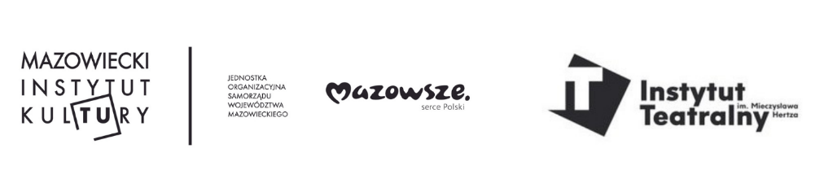
Mistrzowska Akademia Teatru – Ivana Legati
Aktorka, poetka, coach aktorski, profesorka Academy of Dramatic Art, University of Zagreb – prof. Ivana Legati będzie prelegentką ostatniego wystąpienia w ramach Międzynarodowego Sympozjum on-line Aktor XXI wieku. Metody. Tradycje. Poszukiwania. Podczas wykładu opowie o stosowanej na swojej uczelni metodzie kształcenia aktorów. Wykład będzie dostępny on-line 25 maja o godz. 19:00 na Facebooku i kanale You Tube Mazowieckiego Instytutu Kultury i Instytutu Teatralnego im. Mieczysława Hertza.
Ivana Legati jest profesorką Academy of Dramatic Art, University of Zagreb gdzie obecnie pełni funkcję kierownika katedry mowy na Wydziale Aktorskim. Jest również absolwentką Coparative Literature at Faculty of Humanities and Social Sciences in Zagreb. Jako aktorka była wielokrotnie nagradzana na festiwalach teatralnych i filmowych w Chorwacji. Obok aktorstwa zajmuje się twórczością literacką. W 2009 roku Stowarzyszenie Pisarzy Chorwackich wydało jej wiersze zebrane pt. Dover.
Wykład Ivany Legati w ramach Mistrzowskiej Akademii Teatru będzie poświęcony technikom pracy z aktorem, które są podstawą kształcenia studentów na jej uczelni. Spotkanie poprowadzi prof. Jacek Orłowski – kurator sympozjum. Wykład będzie dostępny 25 maja o godz. 19:00 na Facebooku i kanale You Tube Mazowieckiego Instytutu Kultury i Instytutu Teatralnego im. Mieczysława Hertza.
Celem sympozjum Aktor XXI wieku. Metody. Tradycje. Poszukiwania, realizowanego w ramach projektu Mistrzowska Akademia Teatru, jest prezentacja metod aktorskich, będących podstawą pracy i nauczania współczesnych aktorów w uznanych na świecie ośrodkach akademickich. Do tej pory wystąpienia wygłosili: prof. Wieniamin Filsztyński (Rosja), Carol Rosenfeld (USA), Geoffrey Colman (Wielka Brytania), Alisa Palmer (Kanada), Paul Allain (Wielka Brytania) i Anna Estrada Verdaguer. Wykład prof. Ivany Legati (Chorwacja) zakończy sympozjum.
Prelegenci sympozjum – wybitni artyści i pedagodzy – przedstawiają podstawowe założenia, kluczowe pojęcia i najważniejsze narzędzia jakimi posługują się aktorzy i nauczyciele sztuki aktorskiej w Europie i Ameryce Północnej. Dzięki temu słuchacze sympozjum otrzymują praktyczną wiedzę na temat konkretnych technik, pozwalających samodzielnie rozwijać zarówno swoje umiejętności zawodowe jak i poszerzać kompetencje pedagogiczne przydatne w edukacji teatralnej.
Jednocześnie w prezentowanych wykładach obok spraw czysto warsztatowych przedstawiane są niektóre elementy tradycji teatralnych i kulturowych, z których wywodzą się poszczególne metody. Pozwala to na głębsze zrozumienie ich specyfiki i oryginalności.
Dotychczas wygłoszone wykłady dostępne są na kanale You Tube Mazowieckiego Instytutu Kultury [PRZEJDŹ DO PLAYLISTY].
Organizatorzy: Mazowiecki Instytut Kultury w Warszawie, Instytut Teatralny im. Mieczysława Hertza

